URLA SEYAHAT REHBERİ
Urla; zengin tarihi, uçsuz bucaksız üzüm bağları, gastronomi rotaları, Ege’nin serin sularını kucaklayan koyları ve vizyoner köyleriyle keşfedilmeyi bekleyen bir cennettir.

1. KÜLTÜREL ZİYARETLER VE TARİH
Urla, Antik Çağ'dan günümüze pek çok medeniyete ev sahipliği yapmış kadim bir ilçedir. Tarihi eserleri ve sanatla iç içe sokaklarıyla adeta bir açık hava müzesidir.
- Urla Sanat Sokağı: Zafer Caddesi üzerinde yer alan ve Urla'nın bohem ruhunu yansıtan Sanat Sokağı; yerel sanatçıların atölyelerine, el yapımı seramik ve takı dükkanlarına, antikacılara ve şirin kafelere ev sahipliği yapmaktadır. Gündüzleri sanat atölyelerini gezebilir, akşamları ise ışıl ışıl sokakta Ege kahvenizi yudumlayabilirsiniz.
- Malgaca Pazarı (Arasta): Urla'nın tarihi ticaret merkezlerinden biridir. Yöresel halka organik ürünler sunan bu pazar, taze sebze-meyveler ve yöresel Ege lezzetleriyle doludur. Sanat sokağında başlayan yürüyüşünüzü Malgaca'nın tarihi dokusunda, taze bir çay içerek sonlandırabilirsiniz.
- Klazomenai Antik Kenti ve Zeytin İşliği: M.Ö. 3 bin yılına dayanan tarihiyle İyonya Birliği'nin 12 kentinden biridir. Antik çağlarda zeytinyağı ticaretinde o kadar ileri gitmişlerdir ki, burada 2600 yıllık orijinal zeytinyağı işliğinin aslına uygun olarak inşa edilmiş halini görebilirsiniz.
- Karantina Adası: Dünyada sadece 3 örneği bulunan adalardan biridir. M.Ö. 225 yılında Büyük İskender tarafından yapılan bir yolla ana karaya bağlanmıştır. Osmanlı döneminde bulaşıcı hastalıklara karşı bir izolasyon merkezi olarak kullanılmış olan adada, gün batımı manzarası eşsizdir.
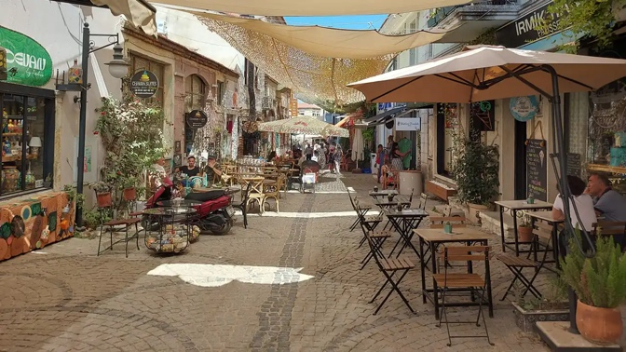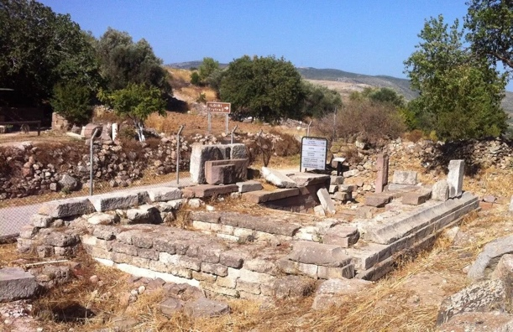

2. GASTRONOMİ TURİZMİ VE URLA BAĞ YOLU
Ege'nin bereketli toprakları, Urla'yı Türkiye'nin en önemli gastronomi ve bağcılık merkezlerinden biri haline getirmiştir.
Urla Bağları
Rivayete göre Roma İmparatoru, ülkesinin şarapları Urla şarapları ile rekabet edemediği için Urla bağlarının yakılmasını emretmiş. Mübadele sonrası bu miras da sınırlarımızdan Rumlarla birlikte göçmüş ancak son senelerde yeniden yeşeriyor. Şu an bölgede 7 adet üretici bulunuyor. Hepsinin bağlarını gezebiliyorsunuz. Tesisleri yollardaki tabelaları takip ederek kolayca bulmak mümkün oluyor ancak yaya yapılması imkânsız; bisiklet veya araba şart.
- Alaz Urla Rooms’tan mesafe: Araçla 15 dakika
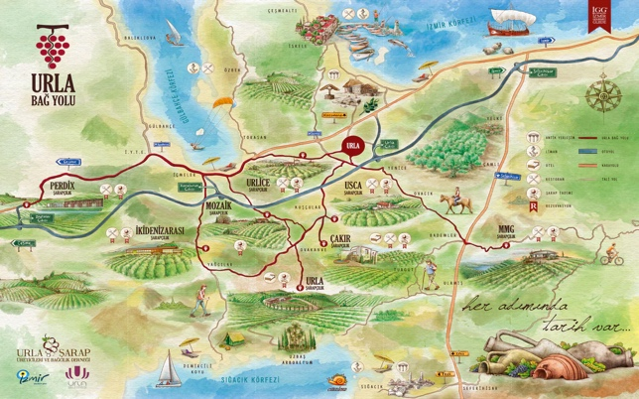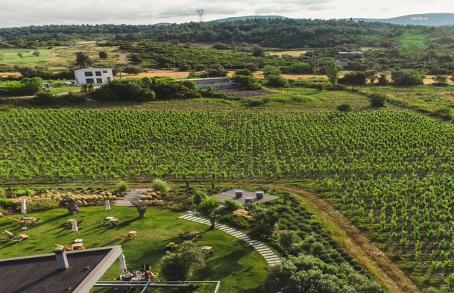

Michelin Yıldızlı Urla
Kendi zeytin ormanlarına sahip, "tarladan sofraya" (farm-to-table) konseptini benimseyen ve Michelin yıldızlarıyla taçlandırılan şef restoranları Urla'da mutlaka deneyimlenmelidir. (Od Urla, Aslında Meyhane, Üstü Kalsın Meyhane gibi yerel mahsullerle şaheserler yaratan mekanlar için haftalar öncesinden rezervasyon yaptırmayı unutmayın).

3. DOĞA, MACERA VE ALTERNATİF ROTALAR
Urla sadece tarih ve yemek değil; aynı zamanda doğa tutkunları ve macera arayanlar için de harika seçenekler sunar.
Uzbaş Çiftliği (İçinizdeki Botanikçiyi Uyandırın!)
Hazır Urla Bağ Yolu’nu gezerken arabanızı az ötedeki Uzbaş Çiftliği’ne de bir sürün. Urla Şarapçılık’a uğradıysanız sizi kendi tesisleri olan çiftliğe de yönlendireceklerdir. Burası peyzaj düzenlemelerinde kullanılmak üzere bitkiler yetiştiren devasa bir çiftlik. Tanesi 100 bin dolara satılan özel ağaçlardan, masanızın üzerine koymalık bonsailere kadar pek çok tür bulabilirsiniz. Bir nevi botanik bahçesi gibi olan tesiste her şeyi satın alabiliyorsunuz. Tropik bitkiler, aromatik bitkiler ve kaktüsler arasında kaybolabilirsiniz. Küçük bir tavsiye: İzmir sıcağında bitkileriniz arabada zarar görmesin diye bu geziyi günün sonuna bırakabilirsiniz.
- Alaz Urla Rooms’tan mesafe: Araçla 20 dakika

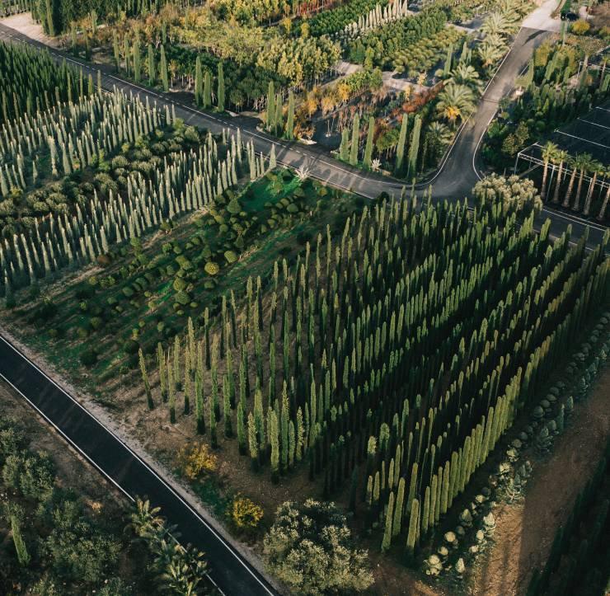

Gülbahçe’de Kitesurf Yapın
Konum itibariyle ulaşımı oldukça kolay olan Urla’da kiteboard, Gülbahçe mevkiinin kıyılarında yapılmaktadır. Kendine has atmosferi, Ege'nin güvenilir sideshore (yanal) rüzgarları ve sığ sularıyla birleşerek kusursuz bir deneyim sunar. Kuzeyden gelen rüzgar sezonda ortalama 16-18 knot şiddetinde esmektedir. Sahildeki okullarda hem eğitim alabilir hem de tesis imkanlarından faydalanabilirsiniz.
- Alaz Urla Rooms’tan mesafe: Araçla 20 dakika
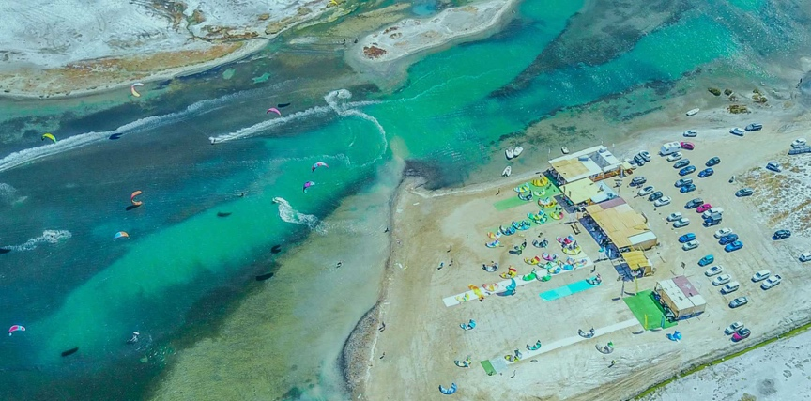

4. VİZYONER VE TEMATİK KÖYLER
Urla'nın köyleri, sadece kırsal yaşamıyla değil, sanata ve vizyona verdikleri değerle de öne çıkıyor.
Vizyoner Köy Barbaros
Barbaros, tarıma tutunmayı, gelenekleri canlandırmayı ve kırsal yaşamın nimetlerini yüceltiyor. Köyde her yıl düzenlenen meşhur “Oyuk” (korkuluk) festivali büyük ilgi görüyor. Festival sonrası oyuklar köyün sokaklarına dizilerek aylarca sergileniyor. Köyün bir diğer sürdürülebilir kalkınma metodu da "Çat Kapı Evleri". Köydeki bazı evlere misafir olabiliyor, o gün mutfaklarında ne piştiyse belli bir ücret karşılığı siz de sofraya ortak olabiliyorsunuz.
- Alaz Urla Rooms’tan mesafe: Araçla 25 dakika
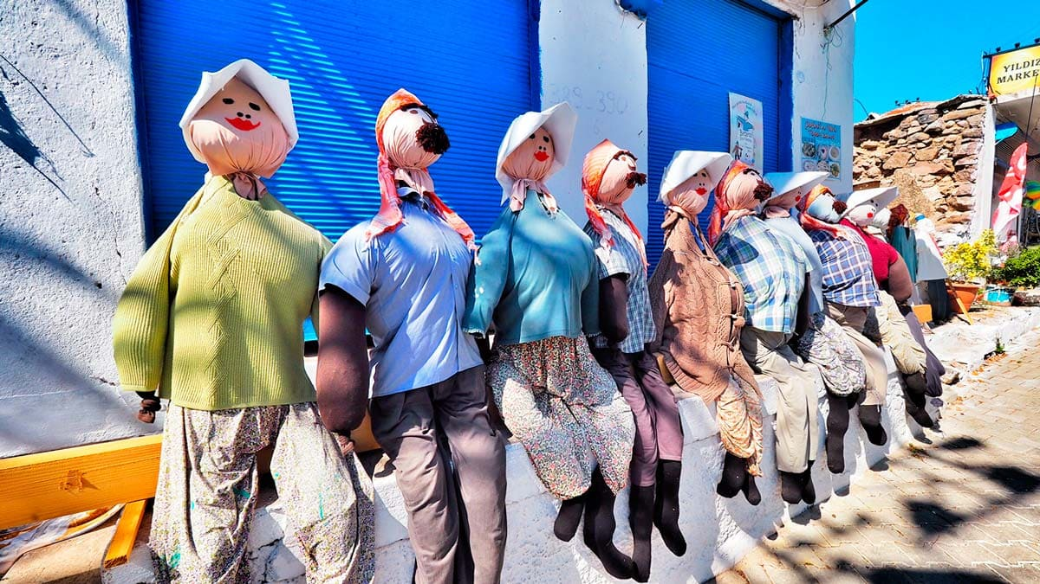

İlk Köy Tiyatrosu: Bademler
Bademler Köyü, Türkiye’de ilk köy tiyatrosunun kurulduğu yer. Tiyatro 80 yıldır faal ve sahne önü ile arkasındaki tüm kadrosu köy halkından oluşuyor. Devletten hiçbir destek almadan, tiyatro binasının bakımından oyunun sergilenmesine kadar her aşamayı imece usulü çözüyorlar. Öyle bir köy düşünün ki; çöpünü ayırsın, okuma yazma oranı çok yüksek olsun ve tiyatrolarında Brecht oynansın…
- Alaz Urla Rooms’tan mesafe: Araçla 15 dakika
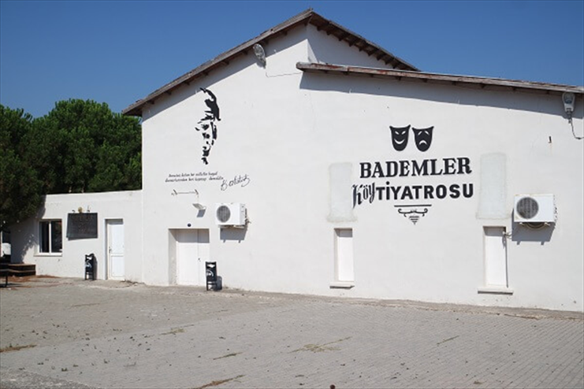

5. YAKIN PLAJLAR VE KOYLAR
Urla'da yaz sıcaklarından uzaklaşmak ve Ege'nin mavi sularıyla buluşmak isterseniz, doğayla iç içe harika plajlar sizi bekliyor.
- Özbek - Aydilek Koyu: Beyaz kumsalı, berrak denizi ve sessiz atmosferiyle tam bir huzur noktasıdır.
- Demircili ve Melengeç Koyları: Çam ağaçlarının denize karıştığı, biraz daha serin ve dalgalı suyuyla Urla'nın en bakir koylarındandır.
- Kum Denizi Plajı: Mavi bayraklı ve sığ deniziyle öne çıkar.
- Altınköy ve Bodrum Koyu: Kum plaj arayan misafirlerimizin en çok tercih ettiği, doğal güzellikleriyle büyüleyen konumlardır.
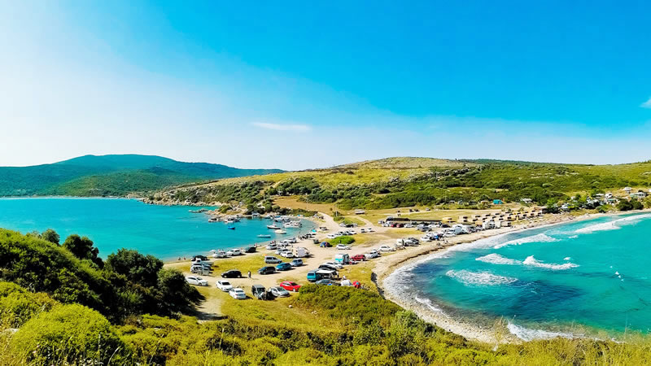

6. URLA FESTİVALLERİ
Ege'nin coşkusunu Urla'nın festivalleriyle yaşayın! Seyahatinizi bu tarihlere denk getirirseniz eşsiz deneyimler edinebilirsiniz:
- Uluslararası Urla Enginar Festivali (Nisan Sonu): Sakız enginarının kalbi olan Urla'da kurulan devasa sofralara ve atölyelere tanıklık edin.
- Uluslararası Ot Festivali (Nisan): Ege'nin şifalı otlarının, zeytinyağlıların ve doğanın uyanışının kutlandığı yöresel bir şenlik.
- Urla Bağ Bozumu Şenlikleri (Ağustos Sonu - Eylül Başı): Üzüm bağlarında hasat zamanı! En iyi üreticinin seçildiği ve üzüm sıkımının yapıldığı tarihi bir Ege ritüelidir.
- Barbaros Oyuk Festivali (Ağustos): Sokakların renkli korkuluklarla süslendiği, yaratıcılığın ve köy kültürünün harmanlandığı tasarım odaklı bir şenliktir.

İşbu rehber, herhangi bir ticari kaygı gütmemekte olup yalnızca Alaz Urla Rooms’un değerli misafirlerine keyifli zaman geçirtmek amacıyla, deneyimlerden kaynaklı bir öneri niteliği taşımaktadır. Daha fazla detay ve sorularınız hakkında bilgi almak isterseniz, cevaplamaktan memnuniyet duyarız.
İletişim: +90 532 767 01 40 | +90 553 617 74 85

